宅配申込書
申込日 月 日

品 名 | 税込価格 | 数量 | 計
おためしセット （送料込)*注１ | 6,500円
そくさいセット (送料込) | 10,000円
恵比寿 (送料込) | 18,000円
毘沙門天 (送料込) | 22,000円
布袋 (送料込) | 33,000円
デラックススペシャル (送料込) | 50,000円
*単品の注文も承ります。*注1
*注１ 単品のみのご注文には、送料が別途(地域により、1,200円～2,300円)かかります。
送料は後日お知らせいたします。

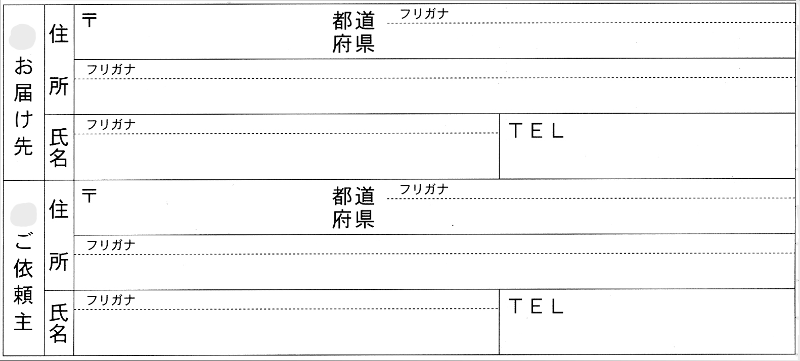
お届け希望日 月 日 |  |  | 時間帯 午前中･14~16･16~18･18~20･19~21時
のし | 不要・御歳暮・御祝・御年賀・御礼・御中元・その他
お支払方法*注2 |  | 代引き・銀行振込・現金書留
*注2 代引き以外のお支払方法では、入金確認後の発送になります。

当社の刺身は冷凍ではなく、ご注文を受けてからご注文分のみを製造致します。
ご注文から発送まで、最低1週間かかりますので、ご注文はお早めにお願いします。
年末の最終受付日は12月20日となっております。

お申込みFAX番号 083-232-7746
電話でも受付けておりますので、お気軽にお電話ください。
TEL. 083-223-8294

